

* **上周行情回顾**

周五（10月17日）美元兑人民币中间价报7.1048，调降19基点，上周累计调降99个基点。港交所美元兑人民币期货主力合约CUSF2512收涨0.07%。新交所美元兑离岸人民币期货主力合约UCZ25收涨0.05%。

美元兑在岸人民币收报7. 1265，美元兑离岸人民币收报7.1269，在当周分别上调33和下调209个基点。欧元兑人民币报8.3415、英镑兑人民币报9.5668、日元兑人民币报4.7572、澳元兑人民币报4.6068，在当周分别升931、升1128、升572和降606个基点。

上周央行公开市场累计进行了6731亿元7天期逆回购操作，当周央行公开市场有10210亿元逆回购到期，因此净回笼3479亿元。

* **消息回顾**

1、央行行长潘功胜在出席二十国集团（G20）财长和央行行长会议时表示，将继续实施适度宽松的货币政策，综合运用多种货币政策工具，保证流动性充裕，支持提振消费、扩大有效投资，巩固和增强经济向好态势，维护金融市场稳定运行，保持人民币汇率在合理均衡水平上的基本稳定。

2、商务部召开例行新闻发布会，回应多个热点问题。就中美近期是否举行新一轮经贸会谈，中方对于相互尊重基础上的平等磋商持开放态度。对于中国的稀土出口管制措施，中方将在实施过程中不断优化许可流程，有效促进合规贸易。就荷兰当局干预闻泰科技子公司安世半导体运营，中方将采取必要措施，坚决维护中国企业合法权益。另外，商务部将适时推出新的稳外贸政策。

3、中美双方即将重返谈判桌。美国总统特朗普称，美方将稀土、芬太尼和大豆列为将对中方提出的三大问题。外交部发言人郭嘉昆对此回应称，中方在处理中美经贸问题上的立场是一贯、明确的。关税战、贸易战不符合任何一方利益，双方应在平等、尊重、互惠的基础上协商解决有关问题。

4、白宫管理和预算办公室主任沃特表示，因“停摆”持续，特朗普政府将再冻结约110亿美元的基础设施项目资金，主要涉及民主党执政城市。此外，白宫经济顾问哈塞特表示，如果政府停摆持续到本周末之后，预计特朗普将加大行动力度。在谈到美联储时，哈塞特称预计三次降息只是一个开始。

* **相关图表**

**图表 1 美元兑人民币中间价**

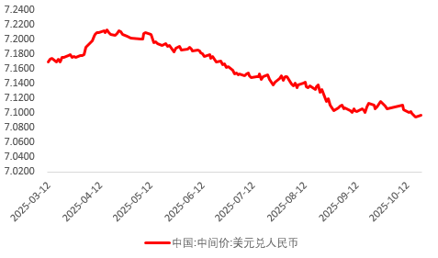

资料来源：Wind，瑞达国际

**图表 2 港交所美元兑人民币期货CUSF主连收盘价**

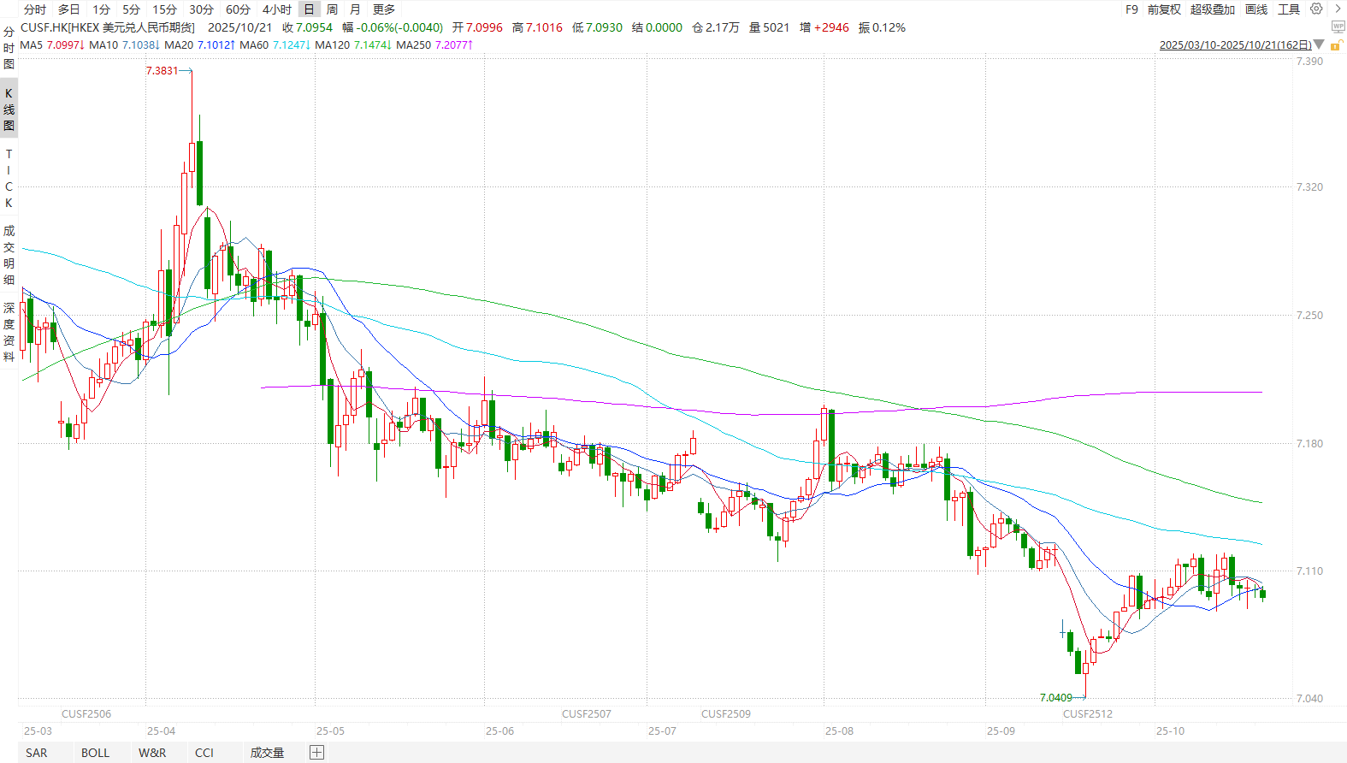

资料来源：Wind，瑞达国际

**图表 3 港交所美元兑人民币期货CUSF涨跌幅（%）**

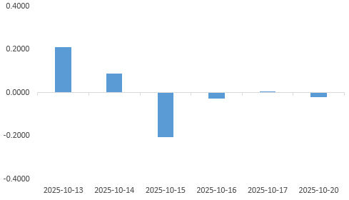

资料来源：Wind，瑞达国际

**图表 4 新交所美元兑人民币期货UC主连收盘价**

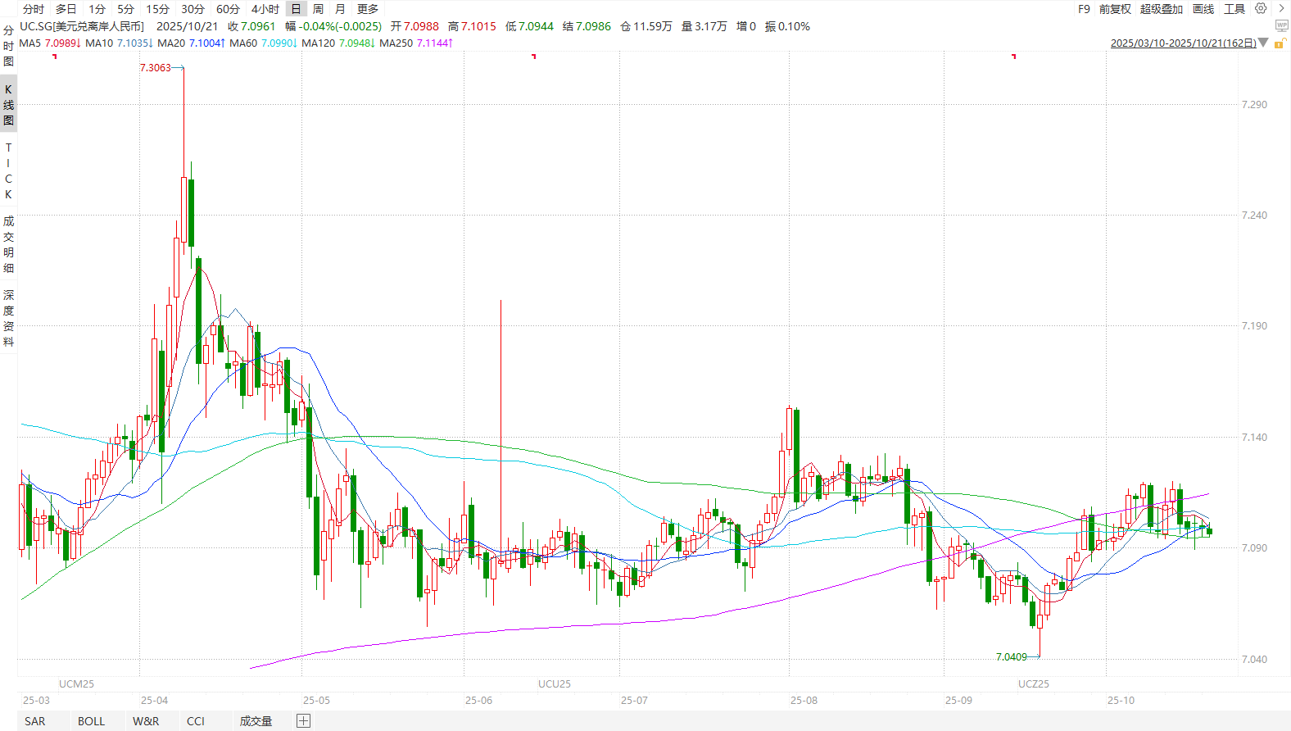

资料来源：Wind，瑞达国际

**图表 5 新交所美元兑人民币期货UC涨跌幅（%）**

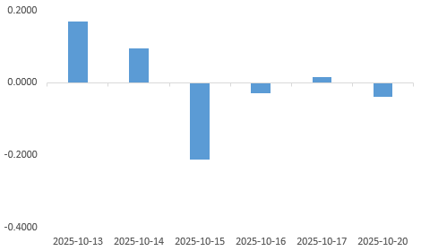

资料来源：Wind，瑞达国际

**图表 6 在岸、离岸人民币及价差**

资料来源：Wind，瑞达国际

* **后市展望**

美国政府“停摆”第三周，影响不断扩大，美元币值受挫。美联储经济“褐皮书”强调劳动力需求延续疲软，提振市场降息预期。特朗普释放关税战升温信号，但考虑到其在关税问题上立场反复，本轮关税局势实质性升温的可能性相对有限。主席鲍威尔此前表示未来数月可能停止缩表，并释放本月再次降息25基点的信号，整体延续鸽派基调，就业市场表现仍为后续关注的重点。近期，叠加美政府停摆格局持续，削弱美元相对优势。

国内端，前三季度我国GDP同比增长5.2%，环比增长1.1%，随着宏观政策“组合拳”加码加力，政策效应持续释放，国民经济顶住压力延续稳中有进发展态势。此外，9月我国出口同比8.3%，进口同比7.4%，远超预期7.1和1.5%，与PMI恢复趋势相一致。但也要注意，美国政府停摆叠加贸易战局势尚不稳固，市场担忧升温，或掣肘我国出口从而对经济产生负面影响，考虑到特朗普将关税政策实施的时间设置为11月1日，仍有谈判空间。综上，我国经济复苏趋势依旧稳固，人民币汇率在美联储降息的背景下料稳中向上。

△ 免责声明

此报告由瑞达国际所编制。本报告采用之资料及意见均相信可靠及准确，但本公司并不对各分析或有关资料之可靠性及准确性作出全面性保证。本报告只供客户或读者作参考之用，客户或读者不应完全依靠本报告内容作为投资准则。

本报告之资料及意见如有任何更改，恕不另行通知。本报告并非及并无意图构成任何作价或招揽进行买卖本报告 提及的商品。本公司不会对任何因依靠本报告作出任何买卖而引致之任何损失承担任何责任。



24小时客服电话： 00852 - 25342000/86 - 13603059885

24小时传真电话： 00852 - 25632368

客服邮箱： cs@ruida- int . com

客服QQ： 203195058/2938472186

网址：www. ruida- int . com

地址: 香港湾仔菲林明道8号大同大厦17楼05 - 06室